1. **菜单-首页**

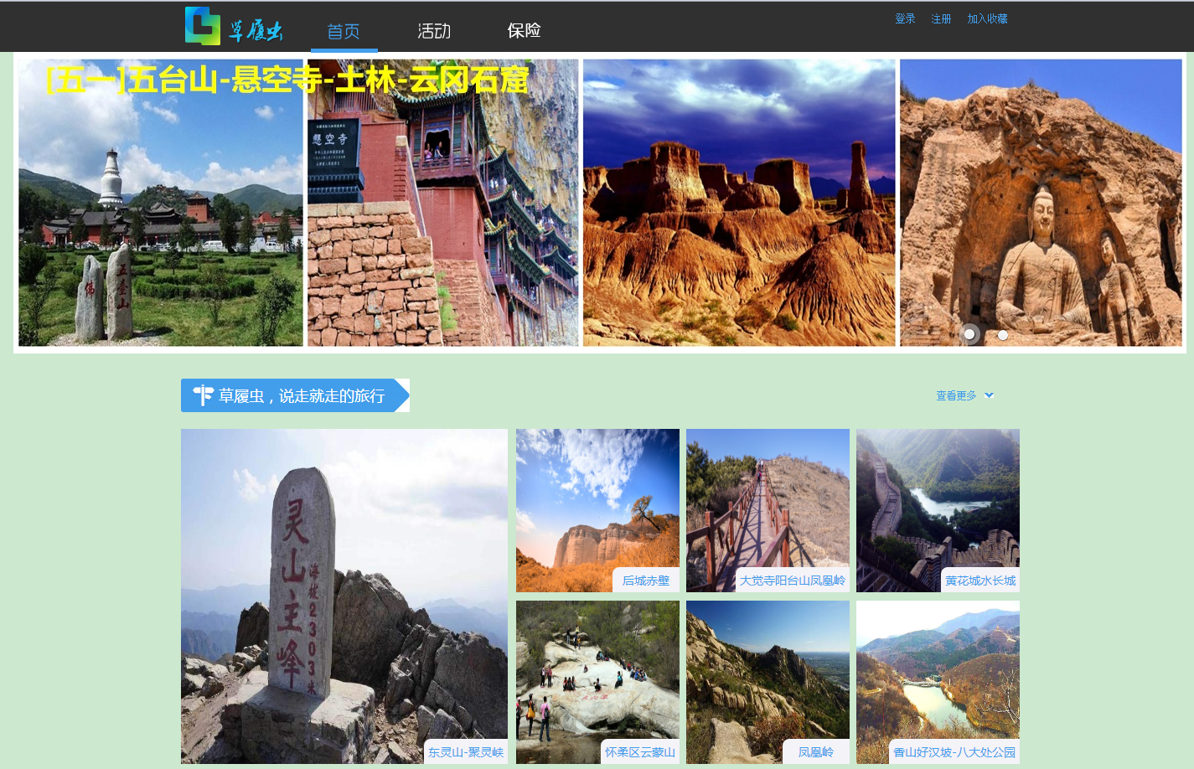

* 1. 包含菜单 首页，活动，保险
  2. 登录功能

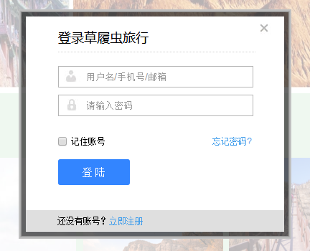

* + 1. 输入用户名、密码
       1. 外呼交易A06280001【用户登录】。
    2. 有记住帐号功能 – Delay
    3. 忘记密码功能– Delay
    4. 支持验证码功能– Delay
  1. 注册功能

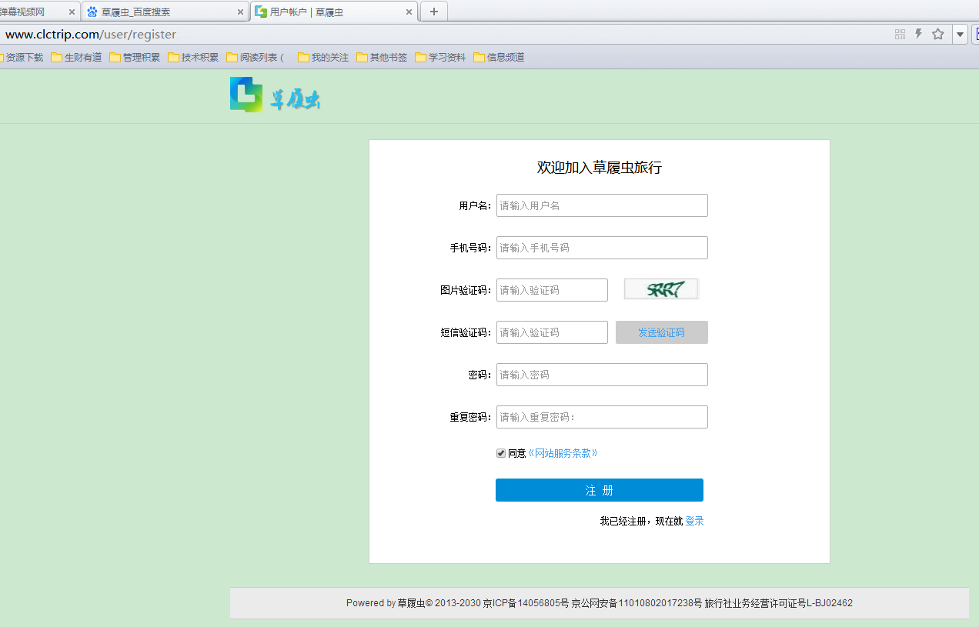

* + 1. 输入用户名、手机号码、图片验证码、短信验证码、密码、重复密码
       1. 外呼交易A06280002【用户注册】
  1. 加入收藏夹– Delay

1. **菜单-旅游**

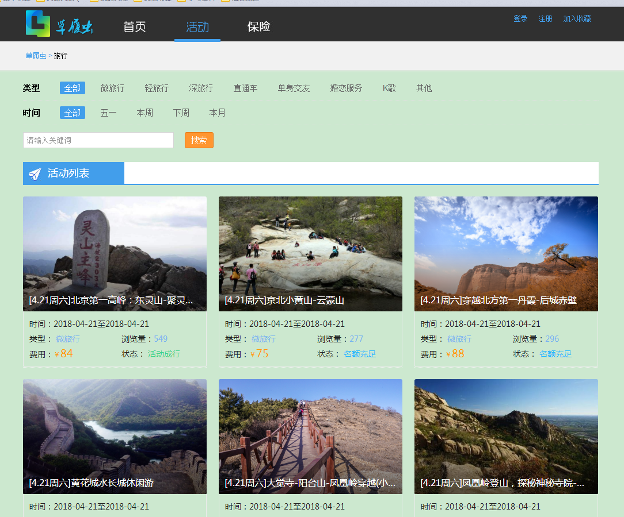

* 1. 菜单url：/page/cmfClient/s11/travel.jsp
  2. 外呼**A06280101**【获取活动列表/travel/list.action，获取活动列表】
     1. Data={page:{pageSize:10,toPage:0},param:{travelType:,travelTime:}}
     2. 点击活动，进入活动详情页面，外呼**A06280102**【活动信息维护】，外呼**A06280103**【活动详情维护】

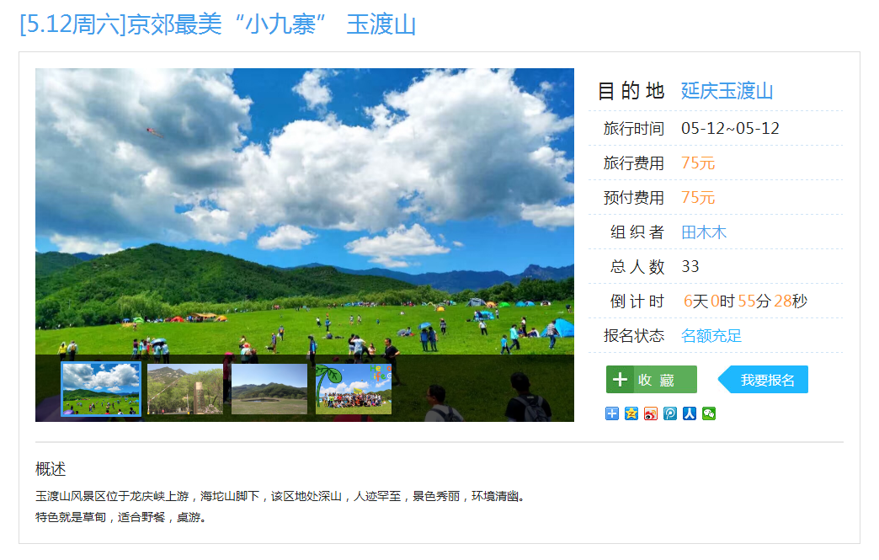

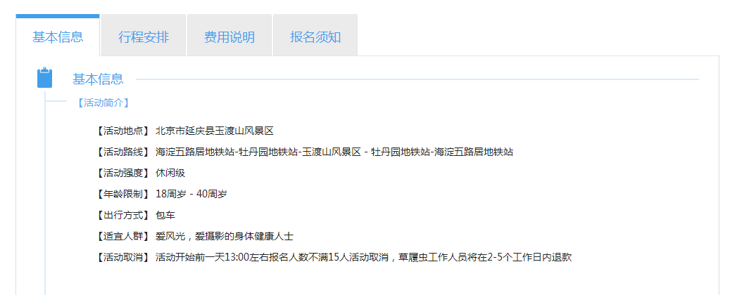



* 1. ~~外呼A06280202【SEQ=0001; /travel/typeList.action, 获取活动类型，参数化】~~
     1. 微旅行，轻旅行，深旅行，直通车，单身交友，婚恋服务，K歌，其他
     2. 是否可以通过系统公共参数的方式进行设置
  2. ~~外呼A06280202【SEQ=0002; /travel/timeList.action, 获取活动时间，参数化】~~
     1. 这里设计为系统公共参数
  3. 活动列表查询，支持翻页查询
  4. 支持关键词搜索-Delay

1. 菜单-活动报名
   1. 外呼A06280301【活动报名】

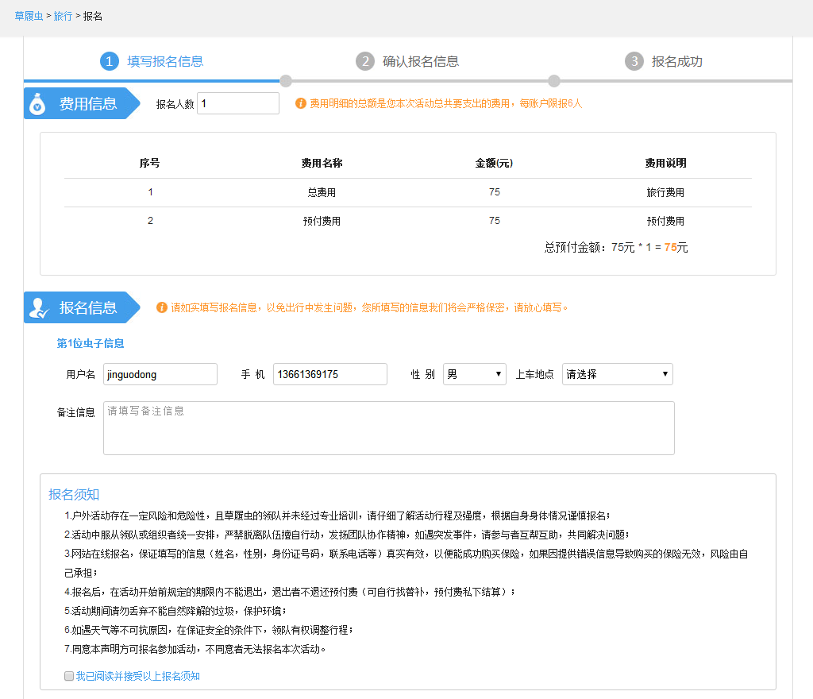

1. 菜单-系统公共参数
   1. 列示查询
   2. 外呼**A06280201**【列示查询参数目录】
      1. 参数序列号，参数描述

|  |  |
| --- | --- |
| 参数序列号 | PARAM_SEQ |
| 参数描述 | PARAM_DESC |

* 1. 点击进入
     1. 增删改查，外呼**A06280202**【参数详情维护】
     2. 参数序列号，key，value，参数备注

|  |  |
| --- | --- |
| 参数序列号 | PARAM_SEQ |
| 参数KEY | PARAM_KEY |
| 参数VALUE | PARAM_VALUE |
| 参数备注 | PARAM_REMARK |